PRACOVNÝ LIST

Nový zákon o ochrane prírody a krajiny z roku 1995:
- všeobecná ochrana prírody a krajiny
- osobitná ochrana prírody a krajiny – územná a druhová
Územná ochrana - chránené územia:
Veľké - národné parky (NP) – 9, chránené krajinné oblasti (CHKO) – 14
Stredne veľké – chránené areály (CHA), prírodné rezervácie (PR) a národné prírodné rezervácie (NPR)
Maloplošné územia – prírodné pamiatky (PP) a národné prírodné pamiatky (NPP)
Druhová ochrana – sú chránené ohrozené, zriedkavé, vzácne alebo inak významné minerály a skameneliny.
Národné parky:
- Národný park Malá Fatra (1.4.1988)
- Národný park Muránska planina (1.10.1997)
- Národný park Nízke Tatry (NAPANT) (14.6.1978)
- Pieninský národný park (PIENAP) (1.1.1967)
- Národný park Slovenský raj (1.4.1988)
- Národný park Poloniny (1.10.1997)
- Tatranský národný park (TANAP) (18.12.1948)
- Národný park Veľká Fatra (6.3.2002)
- Národný park Slovenský kras (2002)

Ročník: deviaty
Učivo: Štátna ochrana prírody
Cieľ: Poznať všeobecnú a osobitnú ochranu prírody Slovenska.

PL – Štátna ochrana prírody

- Doplň jednotlivé názvy národných parkov Slovenskej republiky.

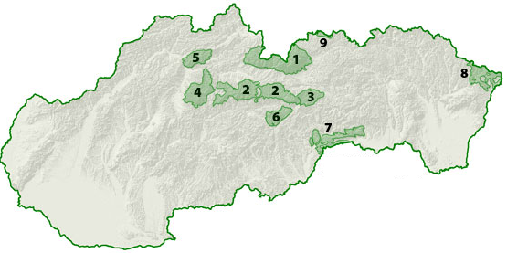
    - Tat.....ský ná.....dný ......rk
    - .....rod.... park Ní....... .....try
    - NP Sl........ský .....j
    - NP V....ká ......ra
    - ........ M...... Fa.....
    - NP ..........nska .......nina
    - NP .......enský .......s
    - N... Pol.....ny
    - .........ský nár......ný p......
- Rozhodni o pravdivosti nasledujúcich výrokov.
  - Na Slovensku máme 9 národných parkov. ÁNO NIE
  - Najstarší NP je NP Slovenský raj. ÁNO NIE
  - Rozlohou najväčší NP je TANAP. ÁNO NIE
  - Rozlohou najmenší NP je Pieninský NP. ÁNO NIE
  - Na Západnom Slovensku sa nachádzajú 3 NP. ÁNO NIE
  - Najviac NP je na strednom Slovensku. ÁNO NIE

- Do tabuľky správne rozdeľ pojmy.

9 národných parkov, chránené živočíchy NP Slovenský raj, Kamzík vrchovský tatranský, CHKO Poľana, Národná prírodná pamiatka, skameneliny druhohôr

územná ochrana | druhová ochrana

- Zakrúžkuj kukučie vajce a napíš prečo tam nepatrí:

TANAP NAPANT CHKO POĽANA PIENAP
.......................................................................................................................................................

- Vytvor správne dvojice.

NP Národný park Nízke Tatry
TANAP Chránená krajinná oblasť
CHKO Pieninský národný park
NAPANT Národný park
PIENAP Tatranský národný park

- Pod logo napíš o aký NP sa jedná.
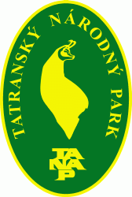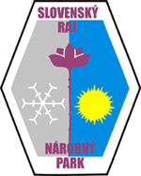
.................................... ............................................ ..................................

- Napíš aspoň 3 tatranské endemity žijúce na Slovensku – pomôž si obrázkom.
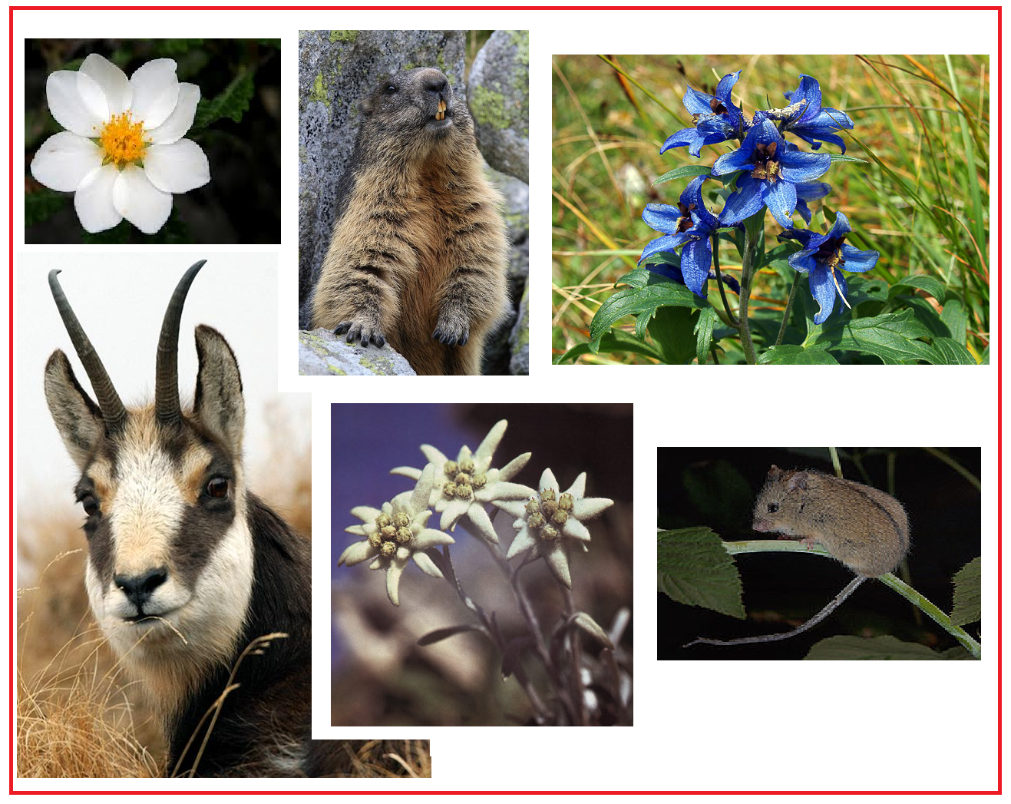

  - .............................................

  - .............................................

  - .............................................

- V prešmyčke je ukrytý názov najstaršieho národného parku na Slovensku. rastliny.

RK TAT DNÝ NÁRO PA RAN SKÝ

..................................................................

